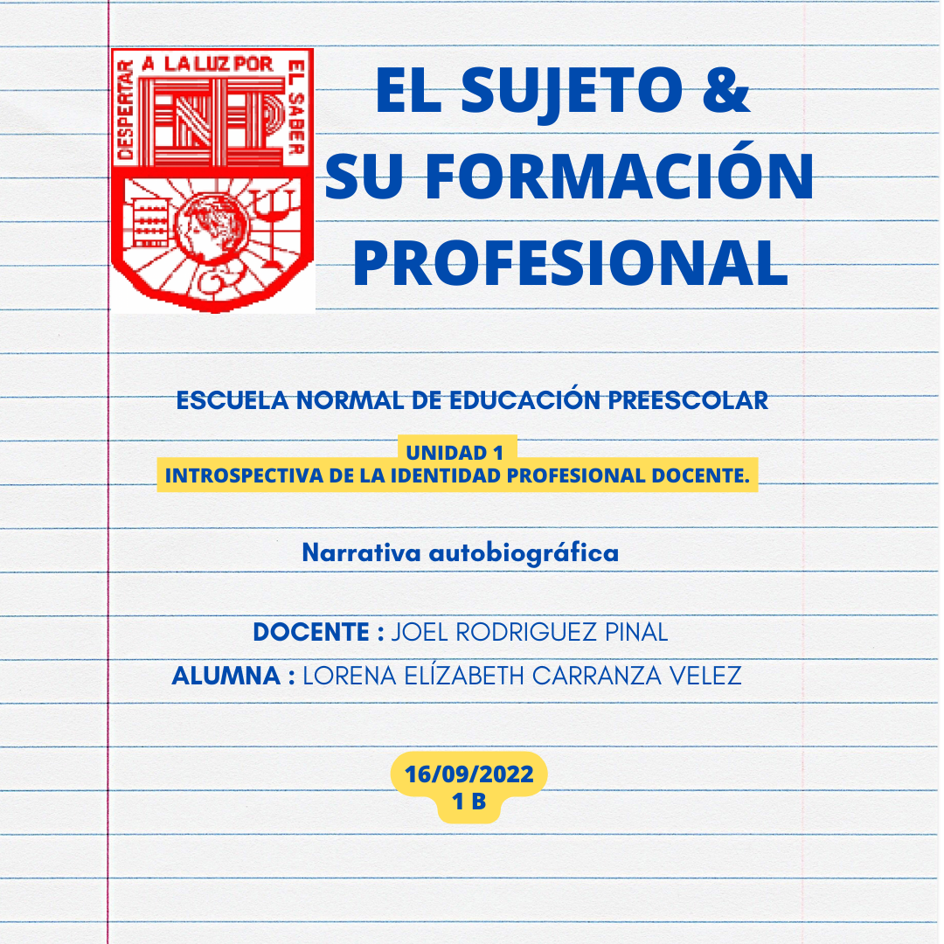Mi nombre es Lorena Elízabeth Carranza Velez & actualmente tengo 19 años de edad. Nací en Saltillo Coahuila , el 9 de Septiembre de 2003 & soy hija única. El nombre de mi papá es Juan Roberto Carranza Oyervides ; tiene 49 años de edad & trabaja en el IEC & el nombre de mi mamá es Lorena Velez Rocha ; tiene 48 años de edad & es ama de casa. Desde pequeña he vivido en la misma casa ( Eugenio Aguirre B. Col. Topo Chico )

Me encanta convivir con mi familia & amigos de la iglesia a la que asisto , me gusta tener una buena & estable relación con mis padres ; recuerdo cuando papá me enseñaba a orar desde pequeña & a jugar con la bicicleta , uno de mis recuerdo favoritos es cuando mamá me enseñó a preparar tortillas de harina ; me gusta apreciar el cielo cada día en la mañana. He pasado por situaciones que me han hecho ver que un día más de vida es un hermoso regalo ; recientemente hace un mes & medio estuve hospitalizada por COVID-19 , ya que mis síntomas no eran muy comunes al punto que llegué a convulsionar & a quedar inconsciente por 3 días & para mí el estar aquí es un hermoso regalo porque Papá Dios me sanó. Por lo que uno de mis pasatiempos favoritos es adorar a Dios en cualquier situación. Desde pequeña he tenido muchos pasatiempos , ya que me inculcaron el arte desde pequeña ; partir de los 7 años comencé a practicar gimnasia olímpica, a los 8 años comencé a entrenar baile ( ballet, jazz, hip-hop ) & actualmente estoy sirviendo en el ministerio de panderistas en mi iglesia.